comandos y ficheros en linux

Trabajo de Alejandro Sainz Sainz

SISTEMAS INFORMÁTICOS 24-25

INTRODUCCIÓN 3

BREVE COMIENZO 4

RAID 0 Y RAID 1 4

CONCEPTO DE TOLERANCIA A FALLOS 5

EXPLICACIÓN DEL SISTEMA RAID 6 5

ESTRUCTURA DEL RAID 6 6

CREACIÓN DE LA PARIDAD 7

TOLERANCIA A FALLOS DEL SISTEMA 7

CASO ESPECIAL 9

SISTEMAS RAID ANIDADOS 11

RAID 10 (O RAID 1+0) 11

CONCLUSIÓN Y REFLEXIÓN 12

BIBLIOGRAFIA Y ENLACES 13

TABLA DE FIGURAS

1 Ejemplo de RAID 0 4

2 Ejemplo de RAID 1 5

3 Configuración RAID 6 6

4 Configuración Sana de un RAID 6 8

5 Fallo en Disco 2 9

6 Matriz RAID 6 con disco Hot Spare 9

7 Diagrama de un RAID 10 11

# INTRODUCCIÓN

En este ejercicio se van a realizar una serie de actividades mediante consola de comandos sobre un Sistema Linux, en este caso, de una máquina virtual que cree en otro ejercicio anterior.

# E.1 CAMBIO DE PERMISOS

Crear un archivo file.txt y cambiar los permisos para que el propietario tenga permisos de lectura y escritura, el grupo tenga permisos de ejecución y el resto no tenga permisos.

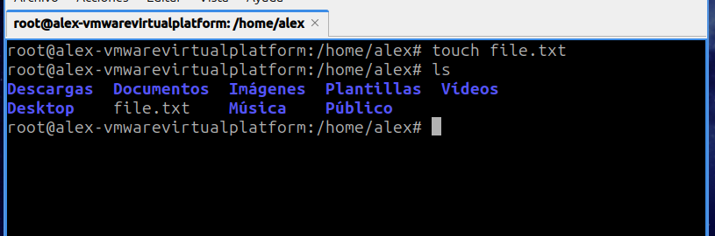

Comando touch

Aunque no suele ser muy recomendable, primero me he colocado en la sesión como root, por si en algún momento necesito realizar acciones que requieran sus permisos. Después con el comando touch y el nombre del archivo ‘file.txt’ se crea el fichero en la ubicación en la que me encuentro ahora mismo en el sistema. Con ls lo comprobamos.

Para que se puedan ver diferencias si hace falta voy a crear dos usuarios más y un par de grupos más en caso de que en algún momento hiciese falta, aunque en este primer ejercicio no hace falta.

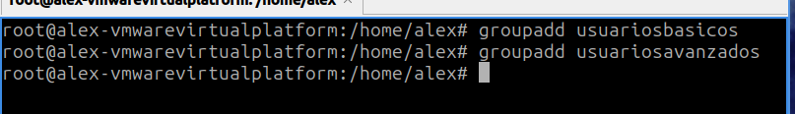

Comando groupadd

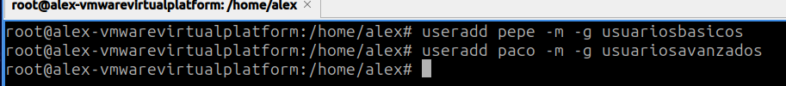

Comando useradd

Creo dos usuarios más y los añado a cada uno de los grupos que he creado.



Comando chown

Ya que la sesión de la Shell la tengo como root, le voy a dar la propiedad del archivo creado anteriormente al usuario alex, por si luego hay que hacer pruebas de acceso.

Ahora, ya después de todo esto vamos a realizar lo que pide el ejercicio. Vamos a cambiar los permisos del archivo creado.

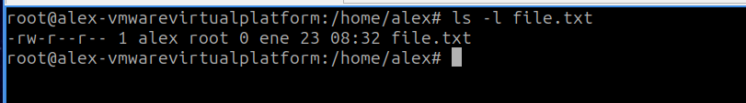

ls –l

Con ls –l y el nombre del archivo vemos los permisos del mismo y los propietarios. En este caso el propietario tiene permisos de lectura y escritura –rw, el grupo solo de lectura –r- y el resto de usuarios solo lectura –r-.

Ahora hay que cambiarlos según lo pide el enunciado del ejercicio.

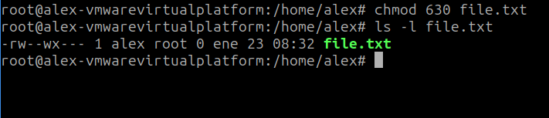

Comando chmod

Como vemos en la captura con chmod cambiamos los permisos. Hay una explicación en este comando:

Los números y los usuarios: El primer número de los 3 es para el usuario, el segundo para el grupo al que pertenece el usuario y el tercero para el resto.

Cada número se genera de una suma:

4 para dar permisos de escritura

2 para dar permisos de lectura

1 para dar permisos de ejecución

0 para nada

Después para cada posición que queremos indicar, ugo, hay que sumar los números de los permisos que le queremos dar al archivo y con eso ya modifica los permisos a nuestro gusto.

# E.2 CREAR UN DIRECTORIO

Tenemos que crear un directorio llamado docs en nuestro directorio personal.

Para esto lo primero que tengo que hacer es cerrar la sesión de root en la terminal.

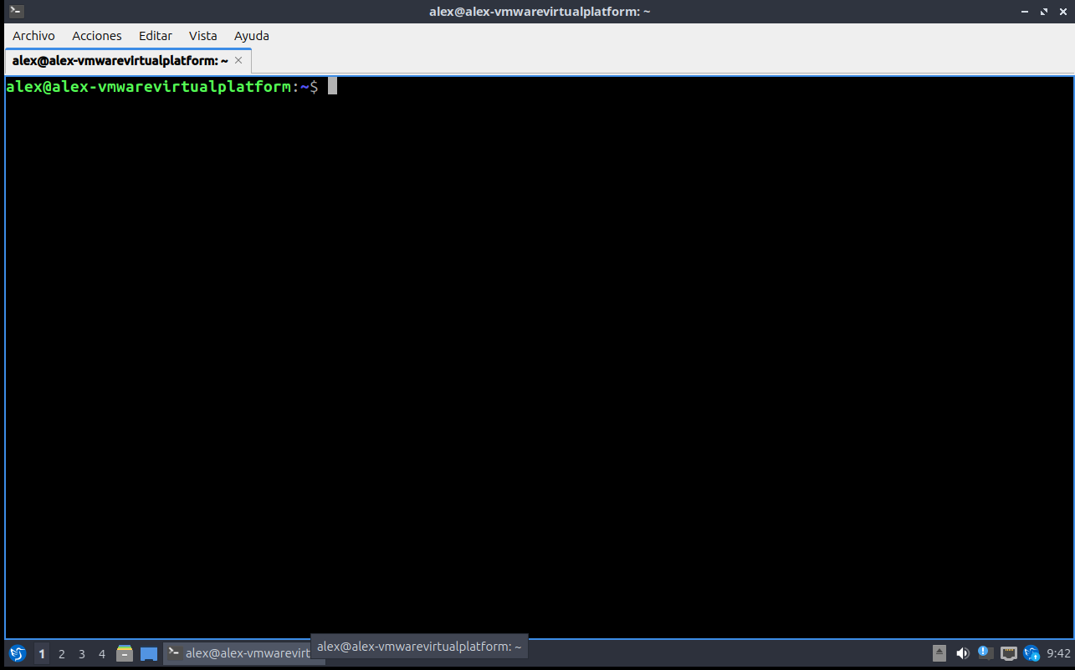

Usar exit para salir

Con el comando exit en la sesión anterior ya salimos del modo superusuario.

Ahora vamos a crear el directorio en nuestra carpeta personal.



comando mkdir

Con el comando mkdir creamos el directorio que queramos, con ls comprobamos que aparece entre los demás directorios de mi carpeta personal.

Me acabo de dar cuenta de que tenía que llamarse Docs el directorio, así que lo cambio.

# E.3 ASIGNACIÓN DE PERMISOS RECURSIVOS

Cambia los permisos del directorio docs para que el propietario y el grupo tengan permiso de lectura y escritura y el resto solo de lectura

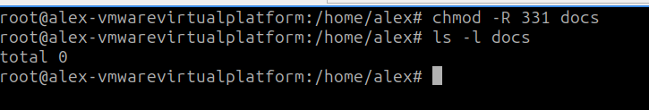

chmod directorio

Según yo entiendo con el comando chmod y menos R indicando como van a ser los permisos del directorio docs.

# E.4 ELIMINA EL DIRECTORIO DOCS

Vamos a eliminar el directorio

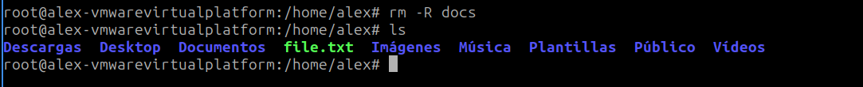

Eliminar Directorio Docs

Con rm –R para que sea recursivo y luego con ls compruebo el resultado.

# E.5 CAMBIA EL PROPIETARIO DE FILE.TXT

Vamos a usar el comando chown para cambiar el propietario del archivo file.txt

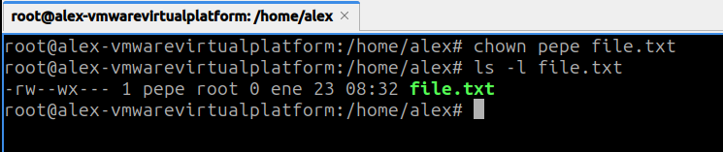

11 Cambiar propietario

Con el comando que hemos explicado cambio la propiedad, compruebo con ls –l y el nombre del fichero, para ver propietario y permisos.

# E.6 MUEVE FILE.TXT AL DIRECTORIO DOCS

Lo primero es volver a crear otro directorio docs.



Comando mv

Con este comando y usando rutas relativas movemos el comando a otro directorio

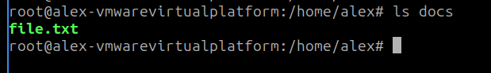

Comprobando con ls

Compruebo el resultado con un ls a docs.

# E.7 CREAR ESTRUCTURA DE DIRECTORIOS

Dentro de mi carpeta personal debo de crear una estructura de directorios

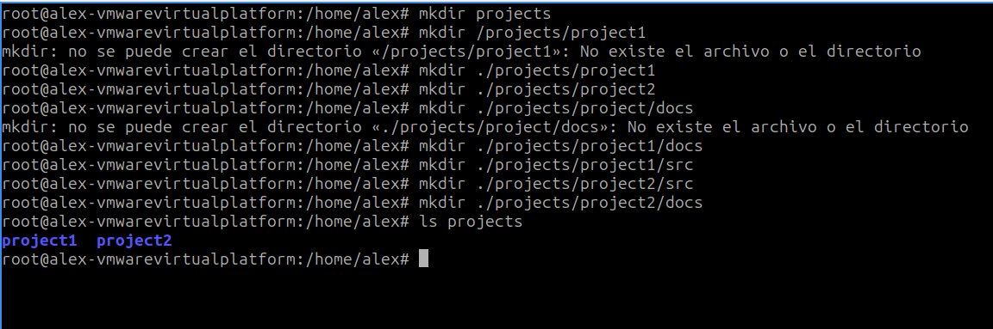

creando estructura

Con esta serie de comandos voy creando la estructura deseada.